|  |  |
| --- | --- |
|  |  |
| ALGORITMOS |  |
|  | CURSO: SOFTWARE  ALUMNO: ARIEL CALDERÓN CUEVA DOCENTE: MSc. ENRIQUE BAÑO LEÓN |
|  |  |
|  |  |

# ¿Qué es un algoritmo?

Un algoritmo es un procedimiento por etapas. Es **un conjunto de reglas que hay que seguir para realizar una tarea** o resolver un problema.

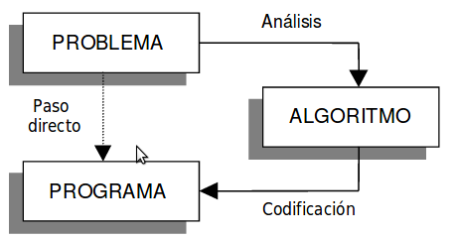

Es **la capacidad de definir pasos claros** para resolver un problema.

De hecho, utilizamos esta forma de pensar **a diario y a menudo sin darnos cuenta**. En la era de la **Data Science**, el **Machine Learning** y la **Inteligencia Artificial**, los algoritmos son más importantes que nunca y representan el combustible de la nueva revolución industrial.

En **el** **campo de la programación informática**, los algoritmos son conjuntos de reglas que indican al ordenador cómo ejecutar una tarea. En realidad, un programa informático es un algoritmo que indica al ordenador qué pasos debe realizar y en qué orden para llevar a cabo una tarea específica. Se escriben utilizando un lenguaje de programación.

### ¿Cuáles son los diferentes tipos de algoritmos?

* Algoritmos de Búsqueda
* Algoritmos de Ordenamiento
* Algoritmos Recursivos
* Algoritmos de Grafos
* Algoritmos de Árboles
* Algoritmos de Caminos Mínimos
* Algoritmos de Flujo en Redes
* Algoritmos de Cadena de Texto
* Algoritmos de Machine Learning
* Algoritmos Genéticos

# Algoritmos cualitativos

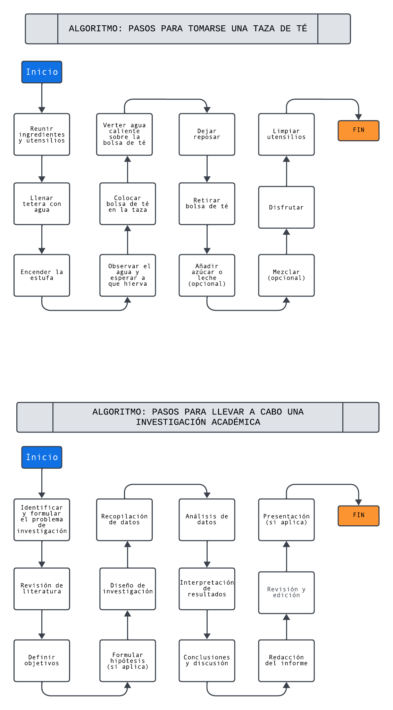

# Algoritmos cuantitativos

**ALGORITMO: BUSQUEDA SECUENCIAL**

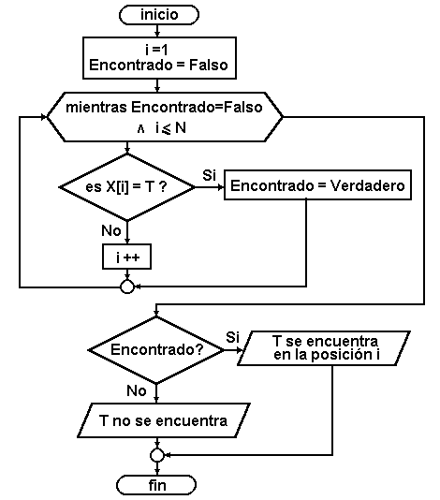

**ALGORITMO: ORDENAMIENTO DE UNA MATRIZ DE VALORES**

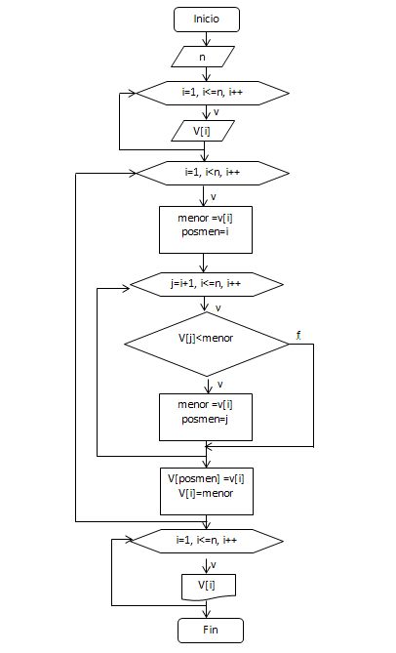

**Algoritmo: Suma de dos números**

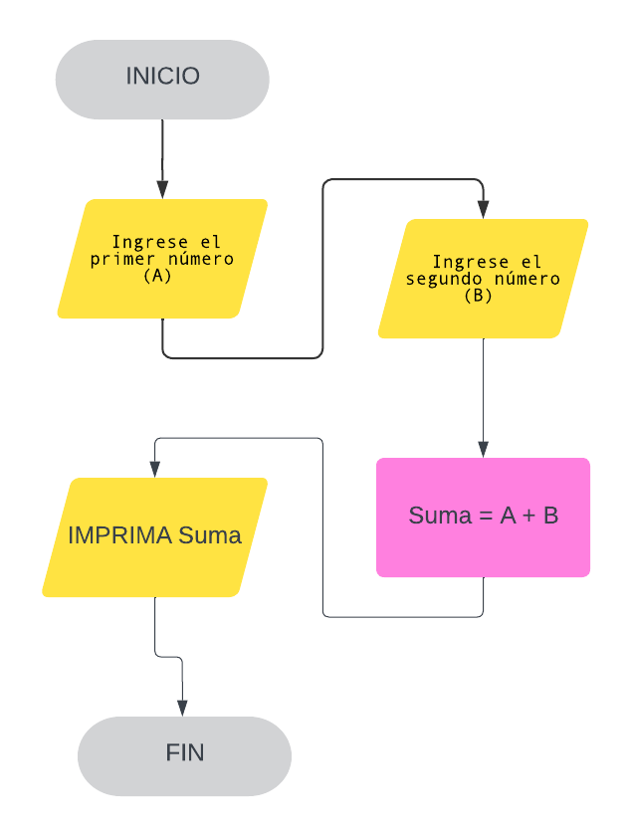

**Algoritmo: Área de un triángulo**

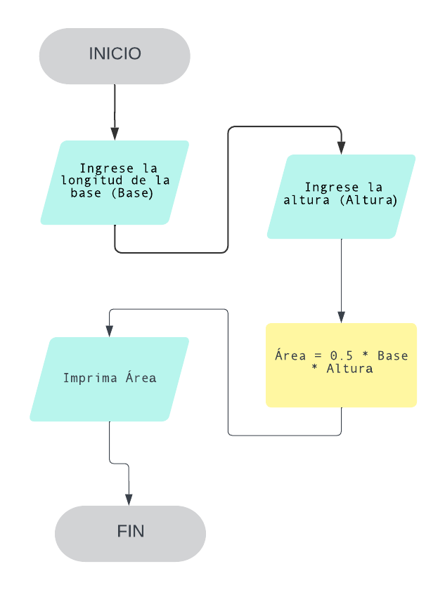

**Prueba de escritorio**

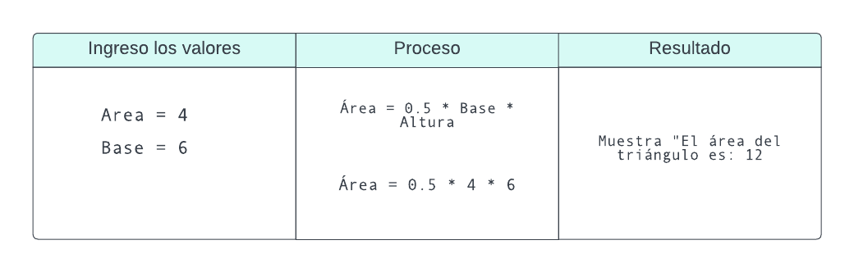

**LA COMPUTACIÓN, PROGRAMACIÓN Y PROGRAMAS**

La computación es una disciplina que se ocupa del estudio y desarrollo de sistemas y programas informáticos, así como del procesamiento de información utilizando tecnologías de la computadora. Implica el diseño, la construcción y la utilización de sistemas informáticos y programas para resolver problemas, realizar tareas específicas y procesar datos.

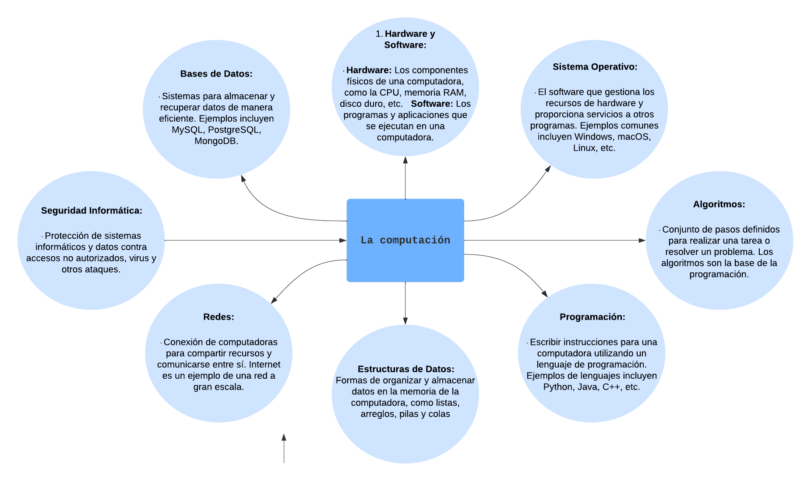

¿Qué es la programación?

La programación, en el contexto de la informática y la tecnología, se refiere al proceso de diseñar, codificar, depurar y mantener el código fuente de un programa de computadora. Un programa de computadora es un conjunto de instrucciones que le indican a una computadora cómo realizar una tarea específica. La programación es la habilidad de escribir estas instrucciones de manera clara y precisa para que la computadora las pueda ejecutar.

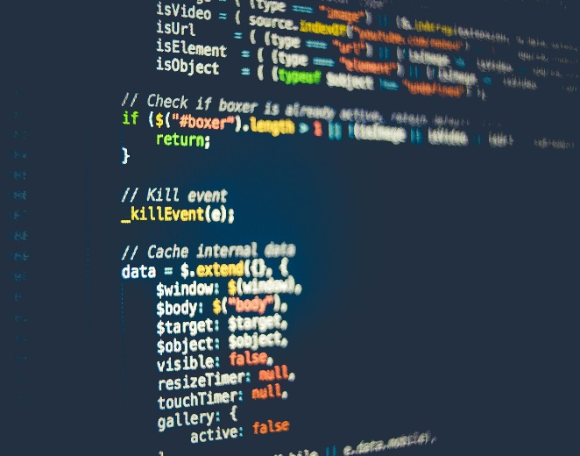

+

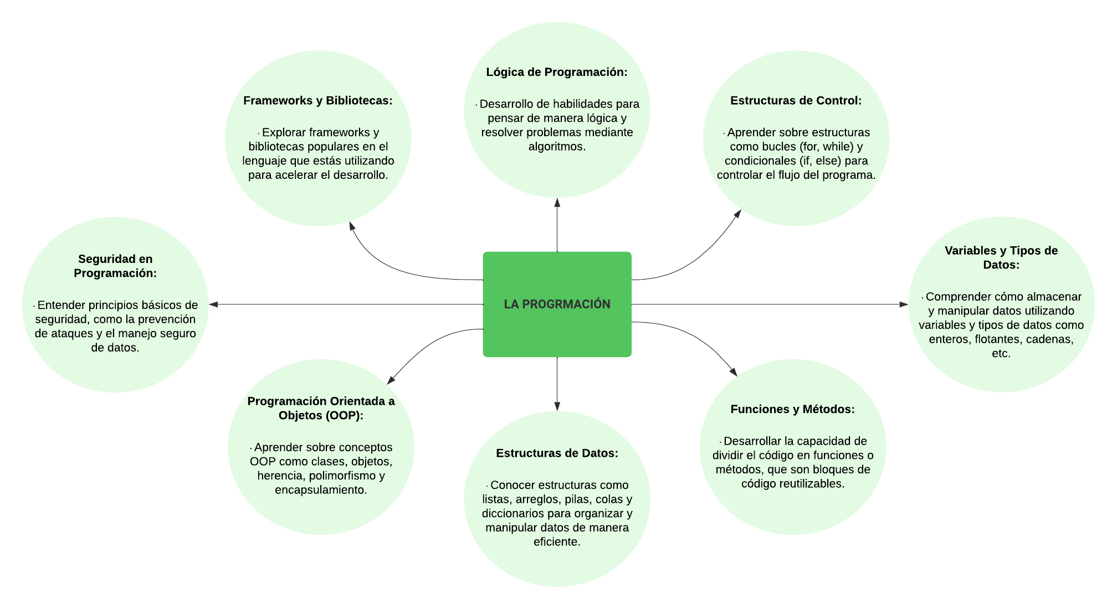

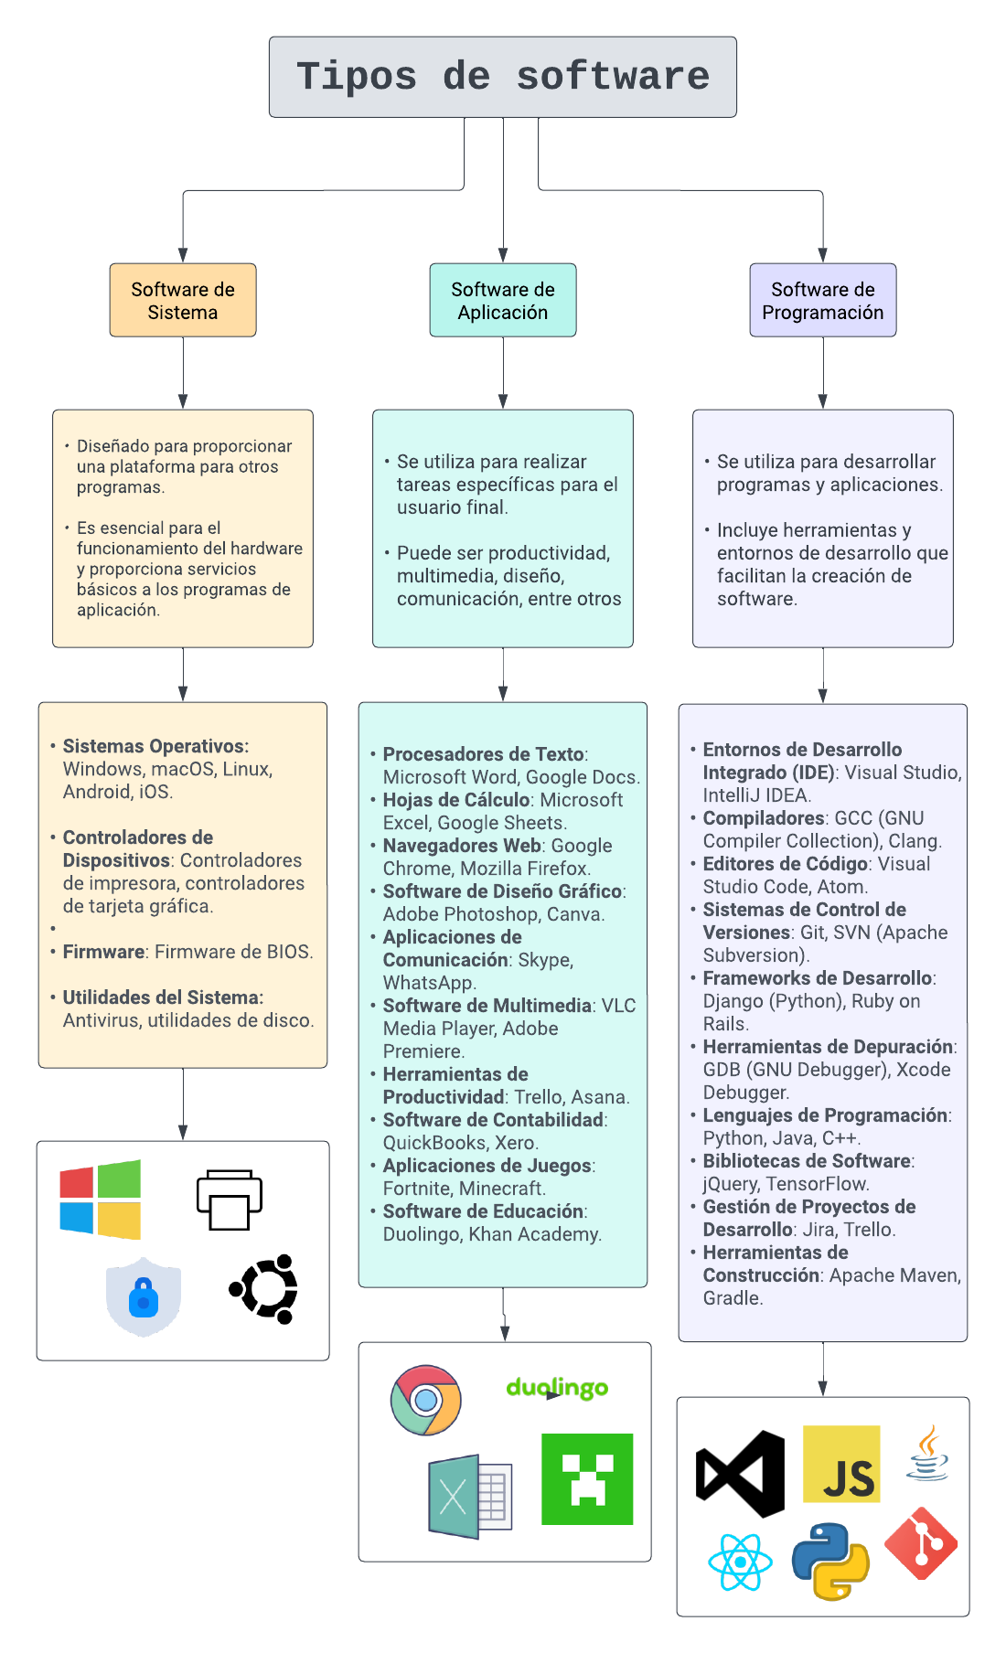

|  |  |  |  |
| --- | --- | --- | --- |
|  |  |  | |
|  | Bibliografía   * <https://concepto.de/computacion/#:~:text=La%20computaci%C3%B3n%20es%20la%20ciencia,Estructura%20de%20datos%20y%20Algoritmos>. * <https://conceptodefinicion.de/computacion/> * <https://es.wikipedia.org/wiki/Inform%C3%A1tica> * <https://es.wikiversity.org/wiki/Introducci%C3%B3n_a_la_computaci%C3%B3n> * <https://definicion.de/computacion/> | |  |
|  | |